Đề thi học kì 1 Toán lớp 6 sách Chân trời sáng tạo

Năm học 2021 – 2022 - Đề số 1

PHÒNG GD&ĐT ……..  TRƯỜNG THCS…… | CỘNG HÒA XÃ HỘI CHỦ NGHĨA VIỆT NAM  Độc lập - Tự do - Hạnh phúc
- Phần trắc nghiệm (3 điểm)
Khoanh tròn vào trước mỗi câu trả lời đúng.

Câu 1: Cho tập hợp
A = {x ∈
| −2 ≤ x < 3} . Số phần tử của tập hợp A là:

A. 4 | B. 5
C. 6 | D. 7
Câu 2: Hình vẽ dưới đây có bao nhiêu hình lục giác đều?

A. 3 | B. 2
C. 4 | D. 1
Câu 3: Nếu a chia hết cho 5, b chia hết cho 10 thì tổng a + b chia hết cho

A. 10 | B. 15
C. 5 | D. 3
Câu 4: Giá trị của biểu thức: 5.2³ −15.2⁰ + 3.5² là:

A. 120 | B. 172
C. 100 | D. 98
Câu 5: Giá trị x thỏa mãn biểu thức: 3.(2 − x) = 16 − 25

A. -1 | B. -3
C. 1 | D. 5
Câu 6: Phát biểu nào sau đây đúng?

A. -3 > -2 | B. -12 < -11
C. -11 > 8 | D. -5 < -6
Câu 7: Tập hợp các số nguyên là ước của 4 là:

A. {1; 2; 4} | B. {-4; -2; -1; 1; 2; 4}
C. {-4; -2; -1} | D. {-2; 2; -4; 4}
Câu 8: Nhiệt độ nóng chảy của một số chất được thống kê trong bảng sau:

Chất | Nhôm | Rượu | Thủy ngân | Muối ăn
Nhiệt độ nóng chảy (oC) | 660 | -117 | -39 | 801
Nhiệt độ nóng chảy của chất nào là thấp nhất?

A. Rượu | B. Nhôm
C. Thủy ngân | D. Muối ăn
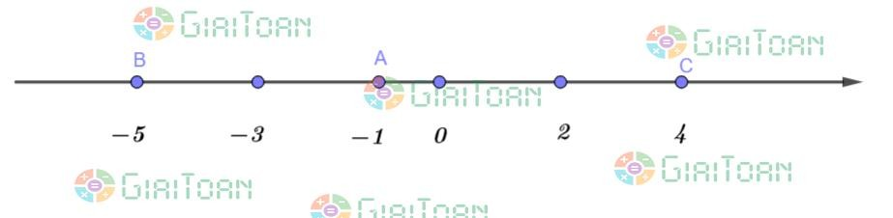
Câu 9: Cho ba số nguyên được biểu diễn trên trục số như hình vẽ dưới đây:
Tổng của A – B + C là bao nhiêu?

A. -2 | B. -3
C. 4 | D. 0
Câu 10: Hình thoi có độ dài hai đường chéo lần lượt là 20m và 30m thì diện tích là:

A. 300m | B. 600m
C. 300m2 | D. 600m2

Phần tự luận (7 điểm)
Câu 1: Thực hiện các phép tính (tính nhanh nếu có thể)
a. (83 + 234) − (34 −17) | b. (−15) +13 +15.(6² − 25)
c. ⎡(−2)2 .2³ − 3⁵ ⎤ + 3⁵ + 2035⁰ − (−1)200
⎣ ⎦
Câu 2: Tìm x biết:

a. 37 + x = 48 + (−23) | b. x² = 9
Câu 3: Một sọt cam có số lượng quả cam trong khoảng từ 200 đến 300 quả. Nếu xếp vào mỗi hộp 6 quả, 12 quả hay 14 quả đều vừa đủ. Hỏi trong sọt có bao nhiêu quả cam?
Câu 4: Số lượt yêu thích các món ăn nhanh của học sinh lớp 6A được cho ở biểu đồ
tranh như sau:

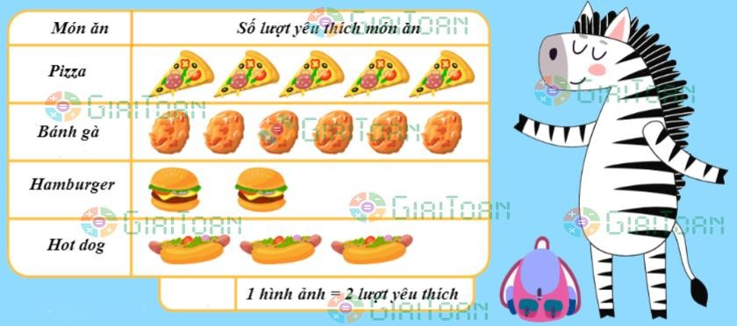
- Tổng số lượt yêu thích cho các món ăn là bao nhiêu?
- Món ăn nào được nhiều lượt yêu thích nhất? Số lượt yêu thích là bao nhiêu?
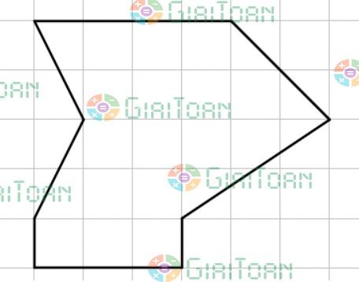
Câu 5: Tính diện tích của hình vẽ đưới đây:
(Mỗi ô vuông có cạnh bằng 1cm)
Câu 6: Tìm giá trị của x biết: ( x +1) + ( x + 2) + ... + ( x +100) = 5750

Đáp án đề thi học kì 1 Toán lớp 6 sách Chân trời sáng tạo

Phần trắc nghiệm (3 điểm)

1.B | 2. A | 3. C | 4. C | 5.D
6. B | 7. B | 8. A | 9. D | 10. C
- Phần tự luận (7 điểm) Câu 1:
a) (83 + 234) − (34 −17) = 83 + 234 − 34 +17 = (83 +17) + (234 − 34) = 100 + 200 = 300
b) (−15) +13 +15.(6² − 25) = −2 +15.(36 − 25) = −2 +15.11 = −2 +165 = 163
c)
⎡(−2)2 .2³ − 3⁵ ⎤ + 3⁵ + 2035⁰ − (−1)200
⎣ ⎦
= 2².2³ − 3⁵ + 3⁵ +1−1
= 2².2³ + (−3⁵ + 3⁵ ) + (1−1)
= 2⁵ + 0 + 0 = 2⁵ = 32

Câu 2:
a) 37 + x = 48 + (−23) 37 + x = 25
x = 25 − 37
x = −12
Vậy x = -12
b) x² = 9

x² = 3²
x = 3
Hoặc
x² = (−3)2
x = −3
Vậy x = 3 hoặc x = -3

Câu 3:
Gọi số quả cam trong sọt là x (quả) (x ∈
*; 200 <

x < 300)

Nếu xếp vào mỗi hộp 6 quả, 12 quả hay 14 quả đều vừa đủ
=> x là ước chung của 12; 14; 16

Hay x ∈ BC{6; 12; 14}
Ta có:
⎧ 6 = 2.3
⎪ 2 2
⎨12 = 2 .3 ⇒ BCNN (6;12;14) = 2 .3.7 = 84
⎪14 = 2.7
⎩
⇒ BC (6;12;14) = B (84) = {0;84;168; 252;336;...}
⇒ x = 252
Vậy trong sọt có tất cả 252 quả cam.

Câu 4:
- Có tất cả 32 lượt yêu thích
- Món ăn được yêu thích nhất là Bánh gà. Số lượt yêu thích là 6 lượt.

Câu 5:
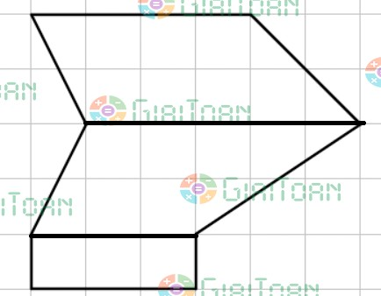
Chia hình vẽ thành hai hình thang và một hình chữ nhật như sau:
Diện tích của hình vẽ là: 20cm2

Câu 6:
( x +1) + ( x + 2) + ... + ( x +100) = 5750
x +1+ x + 2 ++ x +100 = 5750
(1+ 2 + 3 + ... +100) + ( x + x ++ x) = 5750
100.x
101.50 +100.x = 5750
5050 +100.x = 5750
100.x = 5750 − 5050
100x = 700
x = 7
Vậy x = 7

